NGÀY HỘI GIỚI THIỆU NGÔI TRƯỜNG TIỂU HỌC CỦA EM
NĂM HỌC 2019 -2020
Nhằm chuẩn bị tốt cho năm học 2019 – 2020, giúp các em học làm quen với môi trường mới để không bỡ ngỡ khi bước vào lớp 1, sáng ngày 28/6/2019, Trường Tiểu học Hoàng Văn Thụ tổ chức “Ngày hội ngôi trường tiểu học của em”.
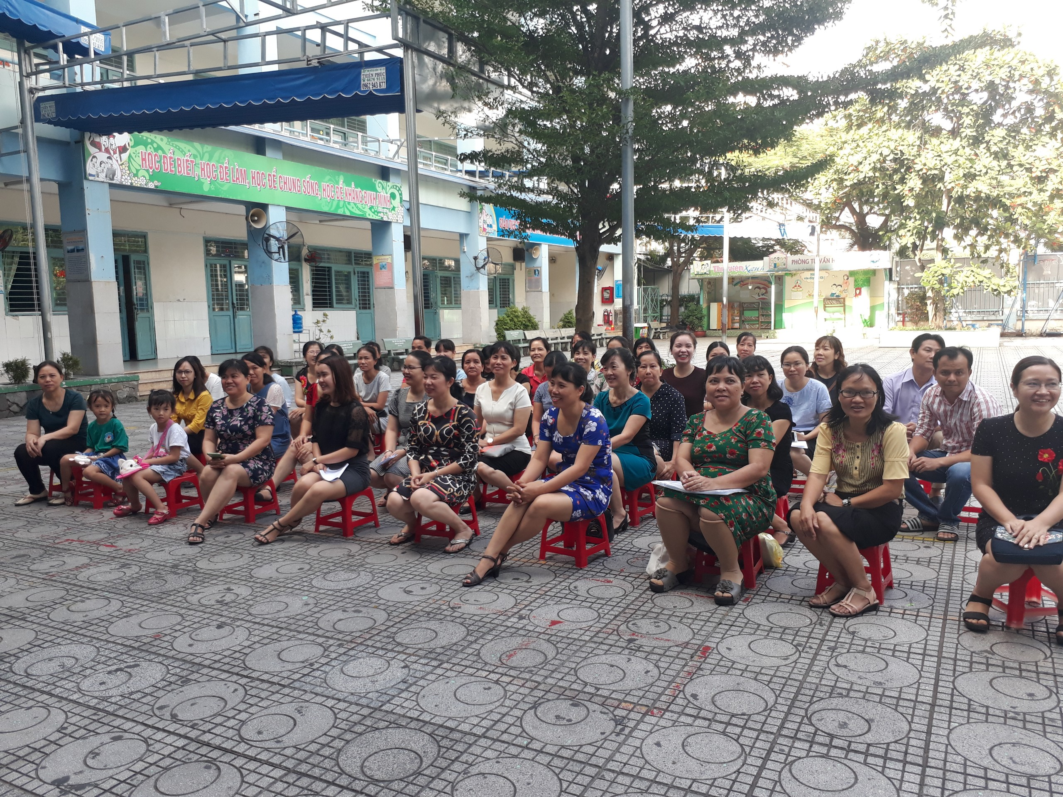
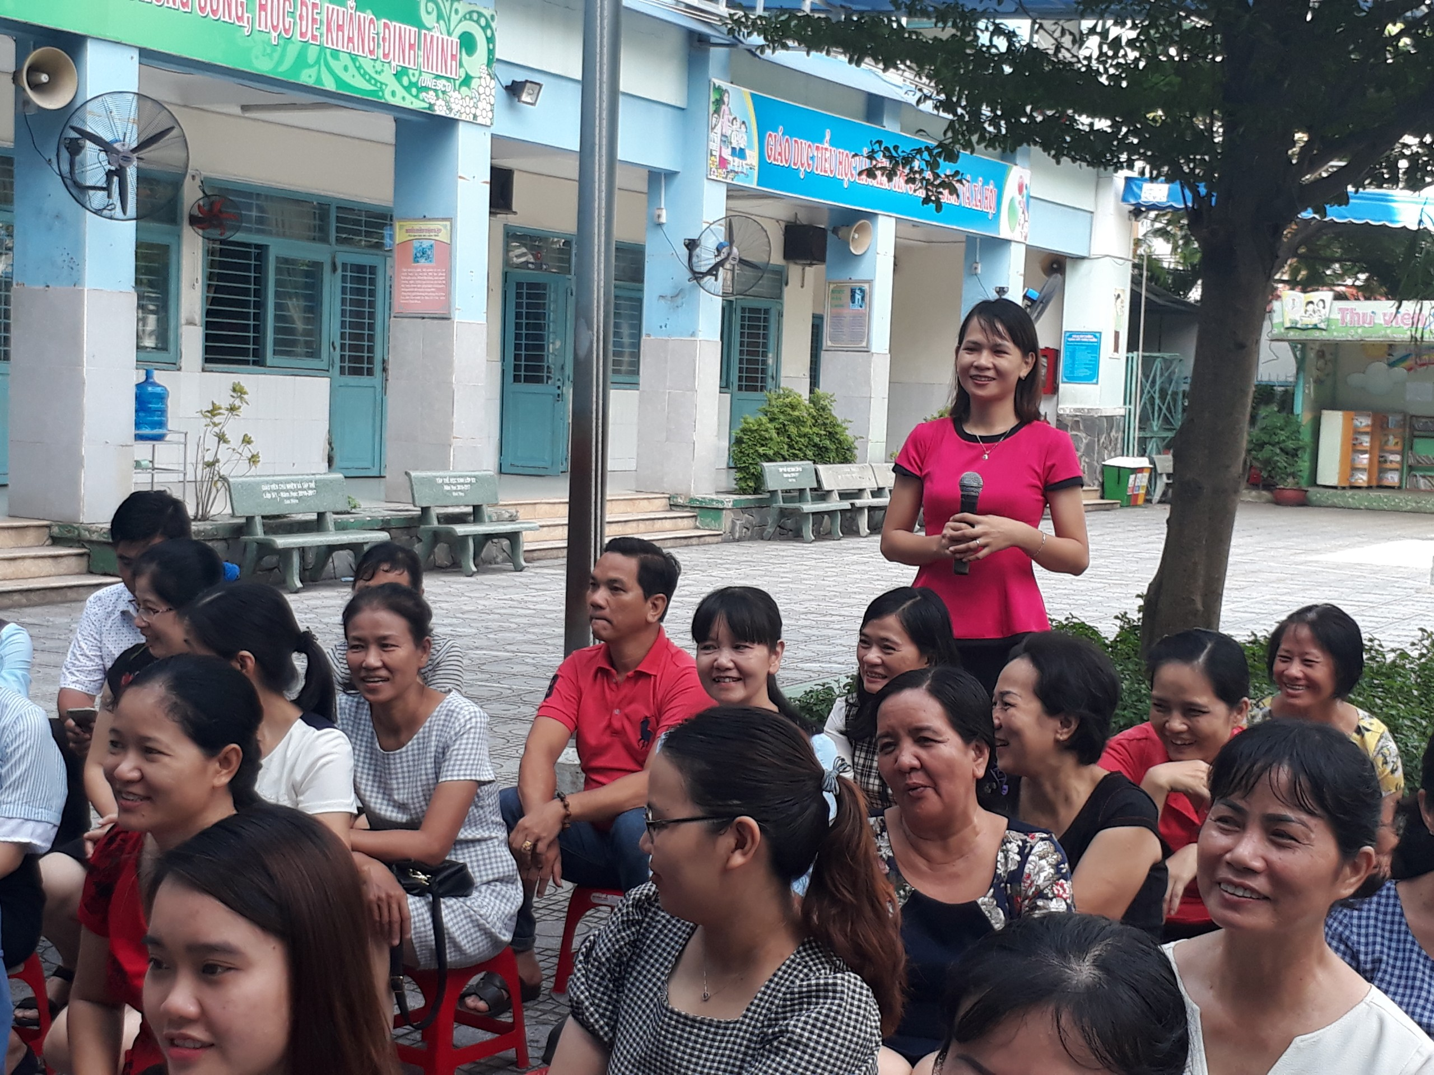

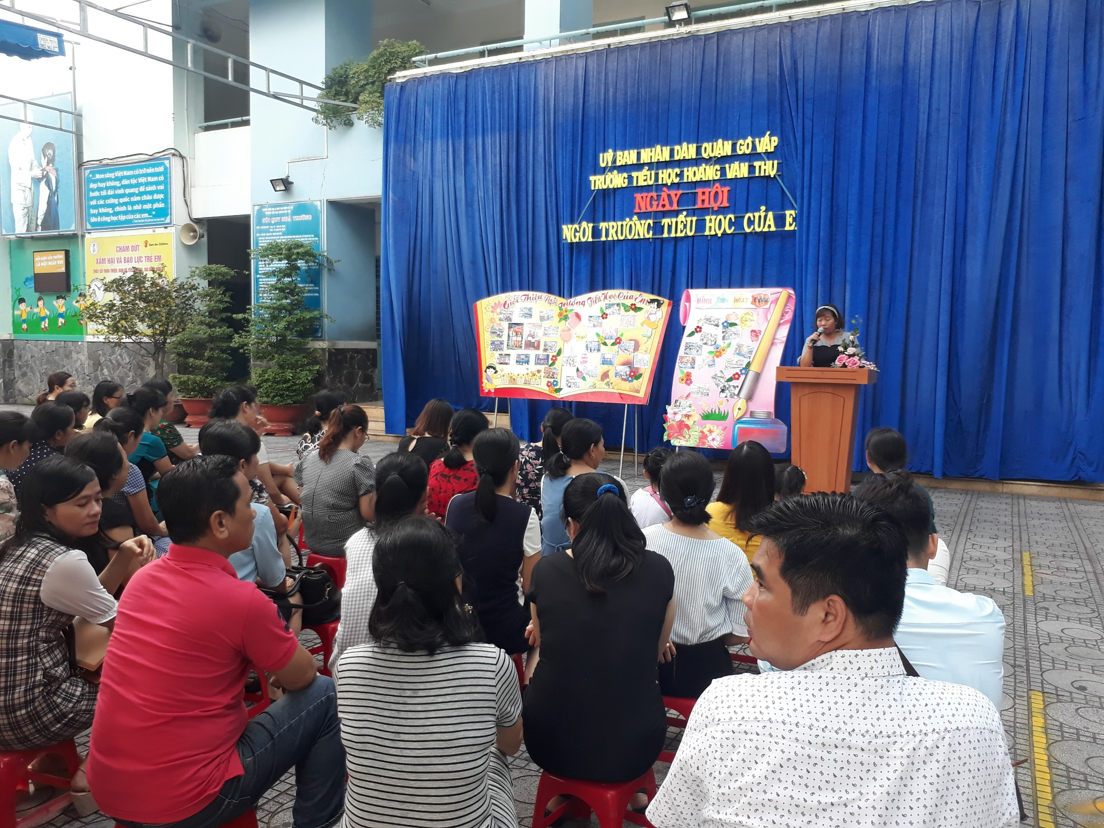
Cô Lê Thụy Phượng Linh – Phó hiệu trưởng nhà trường cũng đã giới thiệu sơ nét tình hình nhân sự, cơ cở vật chất, các hoạt động giảng dạy, các phương tiện dạy học hiện đại của nhà trường cho quý thầy cô, quý học sinh cũng như các em học sinh mầm non được biết để phụ huynh an tâm và hiểu rõ hơn về ngôi trường mà con em mình sẽ vào học trong thời gian sắp tới và cũng giúp các em sẵn sàng tâm thế, tâm lý để tự tin phát triển khả năng của bản thân.

Sau khi nghe giới thiệu về trường, các em sẽ được đi tham quan quanh trường, đặc biệt là những phòng chức năng như: phòng tin học, thư viện, thư viện ngoài trời, vườn trường, .... Ngày hội đã giúp các em khỏi bỡ ngỡ với môi trường học tập mới khi tạm biệt mái trường Mầm non.
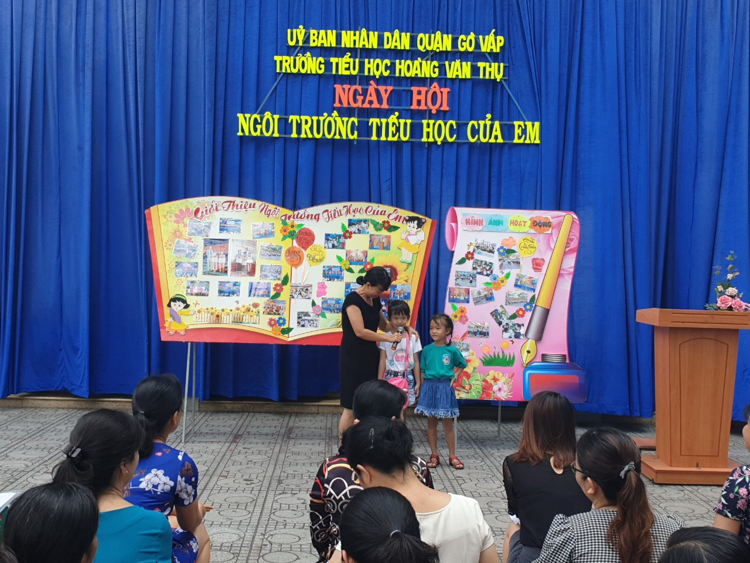

Bắt đầu 01/7/2019 nhà trường tuyển sinh lớp Một ( nhận hồ sơ chia ngày theo khu phố)

